附件1：
仪器设备产品介绍和参数
产品名称：基础护理综合模拟人训练系统
产品型号：JC-20633
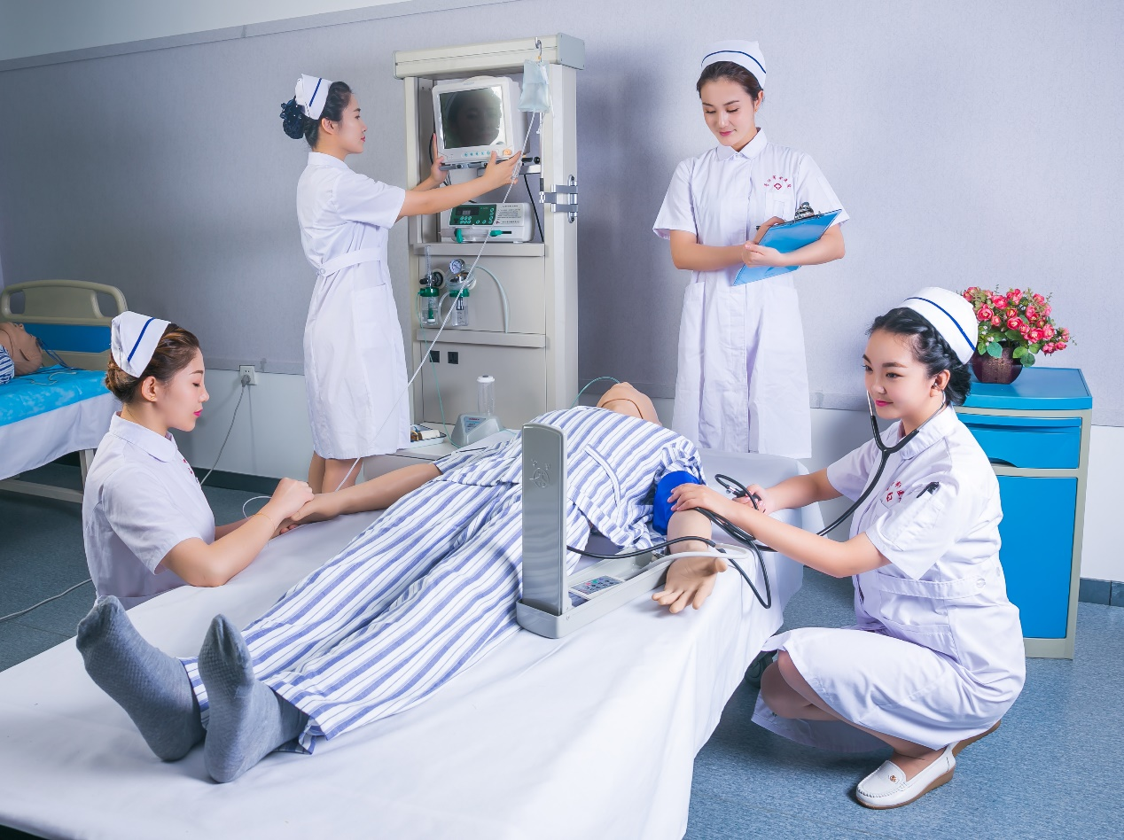

产品功能介绍
本系统是根据本届护理竞赛需求修订的赛事产品组合，包括：综合模拟人、床旁功能支持一体柜、模拟辅助器具等。
综合模拟人为成人男性，具有生命体征的驱动与设置功能，可进行生命体征监测；模拟人有真实人体的仿真结构，体现全身柔韧的仿真皮肤与肌肉组织；模拟人有完整的全身骨骼仿真结构、各部位活动的关节，可任放置各种操作体位。
（注：应举办方要求，竞赛用产品采用USB有线版）

功能参数：
一、吸氧
模拟人可完成吸氧操作，配套的“床旁功能支持一体柜”有模拟中心供氧装置。
吸痰
1. 模拟人可摆放头偏向一侧，面对操作者的吸痰体位；
2. 可完成经口鼻腔吸痰操作，配套的“床旁功能支持一体柜”有模拟中心负压吸引装置。
三、静脉输液
1. 提供更加真实的静脉穿刺训练，扎上止血带静脉明显可见，穿刺成功可见回血，可进行输液操作，可调节滴速。
2. 静脉穿刺采用模块化设计，耗材更换十分方便。
四、现场心肺复苏
1. 按照2015心肺复苏指南的标准提供现场心肺复苏操作。
2. 模拟人具有完整的胸腔骨骼结构，根据生物力学特性设计了“人体胸廓胸外按压仿真运动装置”（发明专利），提供真实的胸外按压操作体验；
3. 模拟人具有“吹气传感检测装置”去除肺袋气囊，避免了更换气囊的不便，更加卫生、便于清洁；
4. 系统实时检测按压位置、深度、频率、胸廓放松复位的正确与错误；实时检测气道开放、吹气次数、潮气量等操作信息。
5. 系统有“心肺复苏考核”和“心肺复苏训练”两种使用模式，可编辑设定操作情境；操作界面采用动态曲线和图形动画，实时直观描述操作效果；系统自动记录、分析全部操作信息，并可存储或打印详细操作结果；
6. 抢救成功，模拟人由操作前的无生命体征自动转为有脉搏、血压、呼吸、叹气的体征变化。
五、心电监测
配真实心电监护仪，由志愿者配合使用。
六、皮内注射
1. 穿戴式皮内注射训练装置，可选择“模拟人穿戴”和“志愿者穿戴”两种使用模式；
2. 生物仿真材料，有真实的皮内注射体验，模块任意位置均可注射药物并体现真实的皮丘；精简的设计，耗材更换方便、经济廉价。
七、肌肉注射
1. 模拟人可提供全身各部位肌肉注射；
2．提供10ml专用的“模拟注射器”，该注射器是为模拟人配套使用的发明专利产品，外观与普通注射器相同；
3. 使用模拟注射器是一种魔术般的操作，可模拟吸药操作，并完成肌肉注射的真实体验。
生命体征监测
- 体温
1.1模拟人可提供右侧腋温测量操作；
1.2可设置模拟人的发热状态，可真实测量并监测体温变化；
- 脉搏
2.1模拟人可提供右侧桡动脉的测量操作；
2.2可扪及模拟人桡动脉有无异常情况，并监测脉搏变化；
2.3模拟人的脉搏可设置为：正常脉搏、脉率异常、脉律异常。
- 呼吸
3.1模拟人可表现自主呼吸和自主呼吸时的胸廓起伏；
3.2模拟人可提供呼吸测量的操作，监测呼吸变化；
3.3可设置模拟人的呼吸，包括：正常呼吸、频率异常、节律异常。
- 血压
4.1模拟人的左侧手臂可提供血压测量操作，监测血压变化；
4.2可预先设置模拟人的血压值，包括：正常血压，异常血压，并可设置正常、异常的脉搏频率；
4.3使用真实血压计进行血压测量操作；
4.4模拟人的血压值和心率显示在“血压设定装置”上，方便考核查看。
九、鼻饲
1．模拟人有完整的口鼻腔、食道和胃的仿真结构，可提供经口鼻
胃管插管术的操作；
2．模拟人头颈部可完成体位配合，胃管正确插入深度为45-55cm，
并可通过插管灌注液体完成鼻饲操作；
3．模拟人配有“体外自动检测装置”可提供二种检查胃管是否正
确插入胃内的准确检查方法：
（1）胃管正确插入可回抽到胃液、否则不能；
（2）用听诊器放在模拟人胃部，经插入的胃管注入10ml空气，能听到气过水声。
配套设备、器材
- 综合模拟人（成人男性） —————————— 1具
- 平板电脑（有线版含USB线一条）——————— 1台
- 床旁功能支持一体柜 —————————— 1套 包括：
- 床旁多功能柜 —————————— 1台
- 氧气吸入器(湿化瓶) —————————— 1支
- 负压引流瓶(吸痰罐) —————————— 1支
- JC—XD001 心电监护仪（含导联线）—————— 1台
- 联想无线打印机(选配) —————————— 1台
- 体外自动检测装置 —————————— 1台
- 血压测量屏显设定装置 —————————— 1台
- 听诊器 —————————— 1支
- 模拟注射器：5ml 10ml —————————— 各2支
- 模拟碘伏 —————————— 1瓶
- 穿戴式皮内注射装置 —————————— 1支
- 输液器（单头） —————————— 1支
- 止血带 —————————— 1根
- 废液回收袋 —————————— 1支
- 注射器1ml、2ml、20ml、 ———————— 各1支
- 水银体温计 —————————— 1支
- 鼻胃管 —————————— 1根
- 单鼻吸氧管 —————————— 1根
- 吸痰管 —————————— 1根
- 耗材
- 皮内注射模块 —————————— 5块
- 手背静脉穿刺模块 —————————— 3块
- 人工吹气卫生防护膜 ——————— 1包（50片）
- 胸外按压卫生防护膜 ——————— 1包（100片）

产品图片
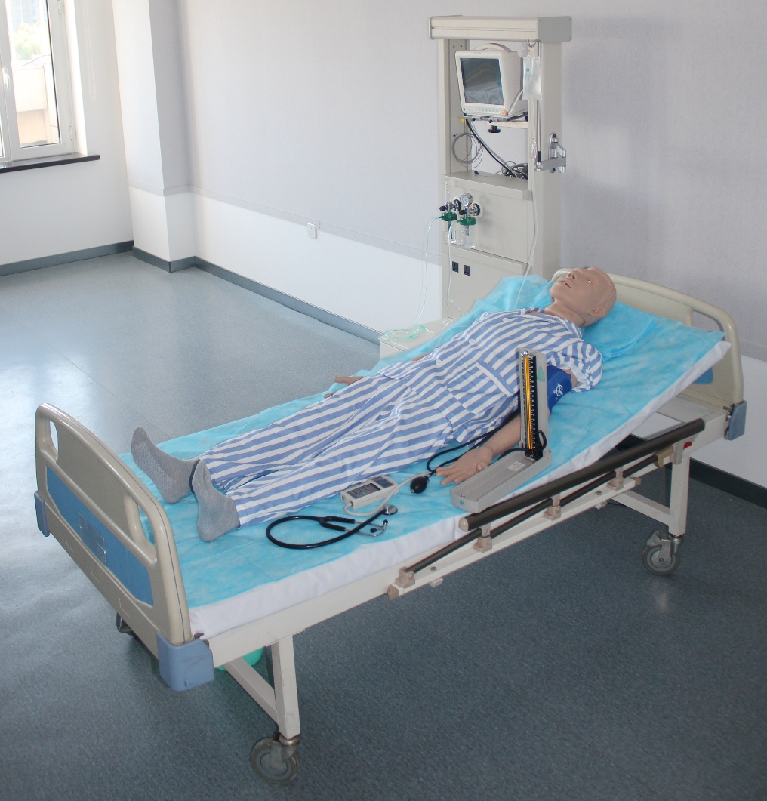
整体外观
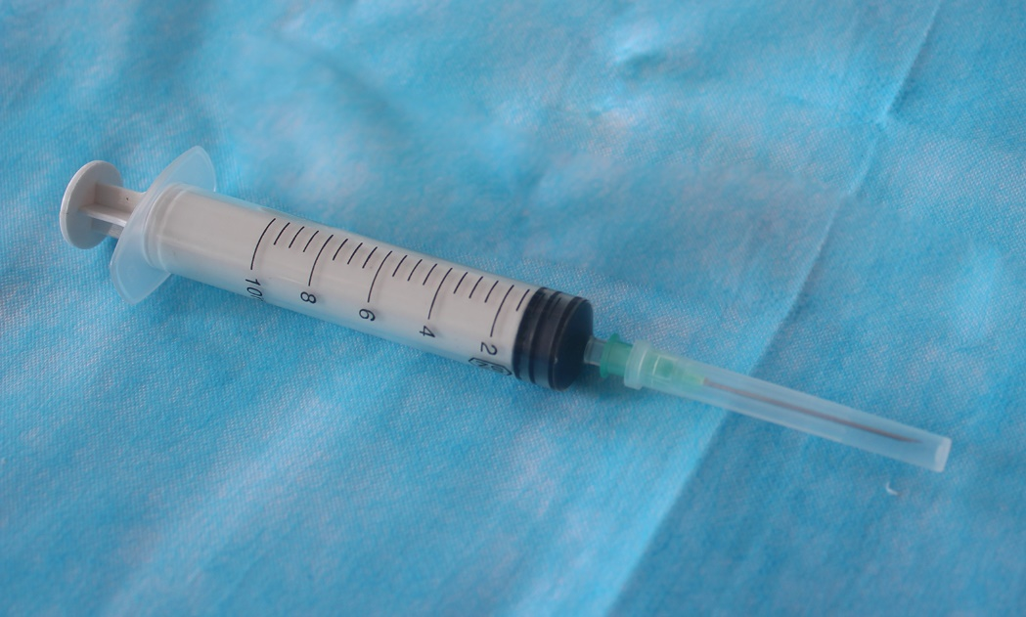
模拟注射器
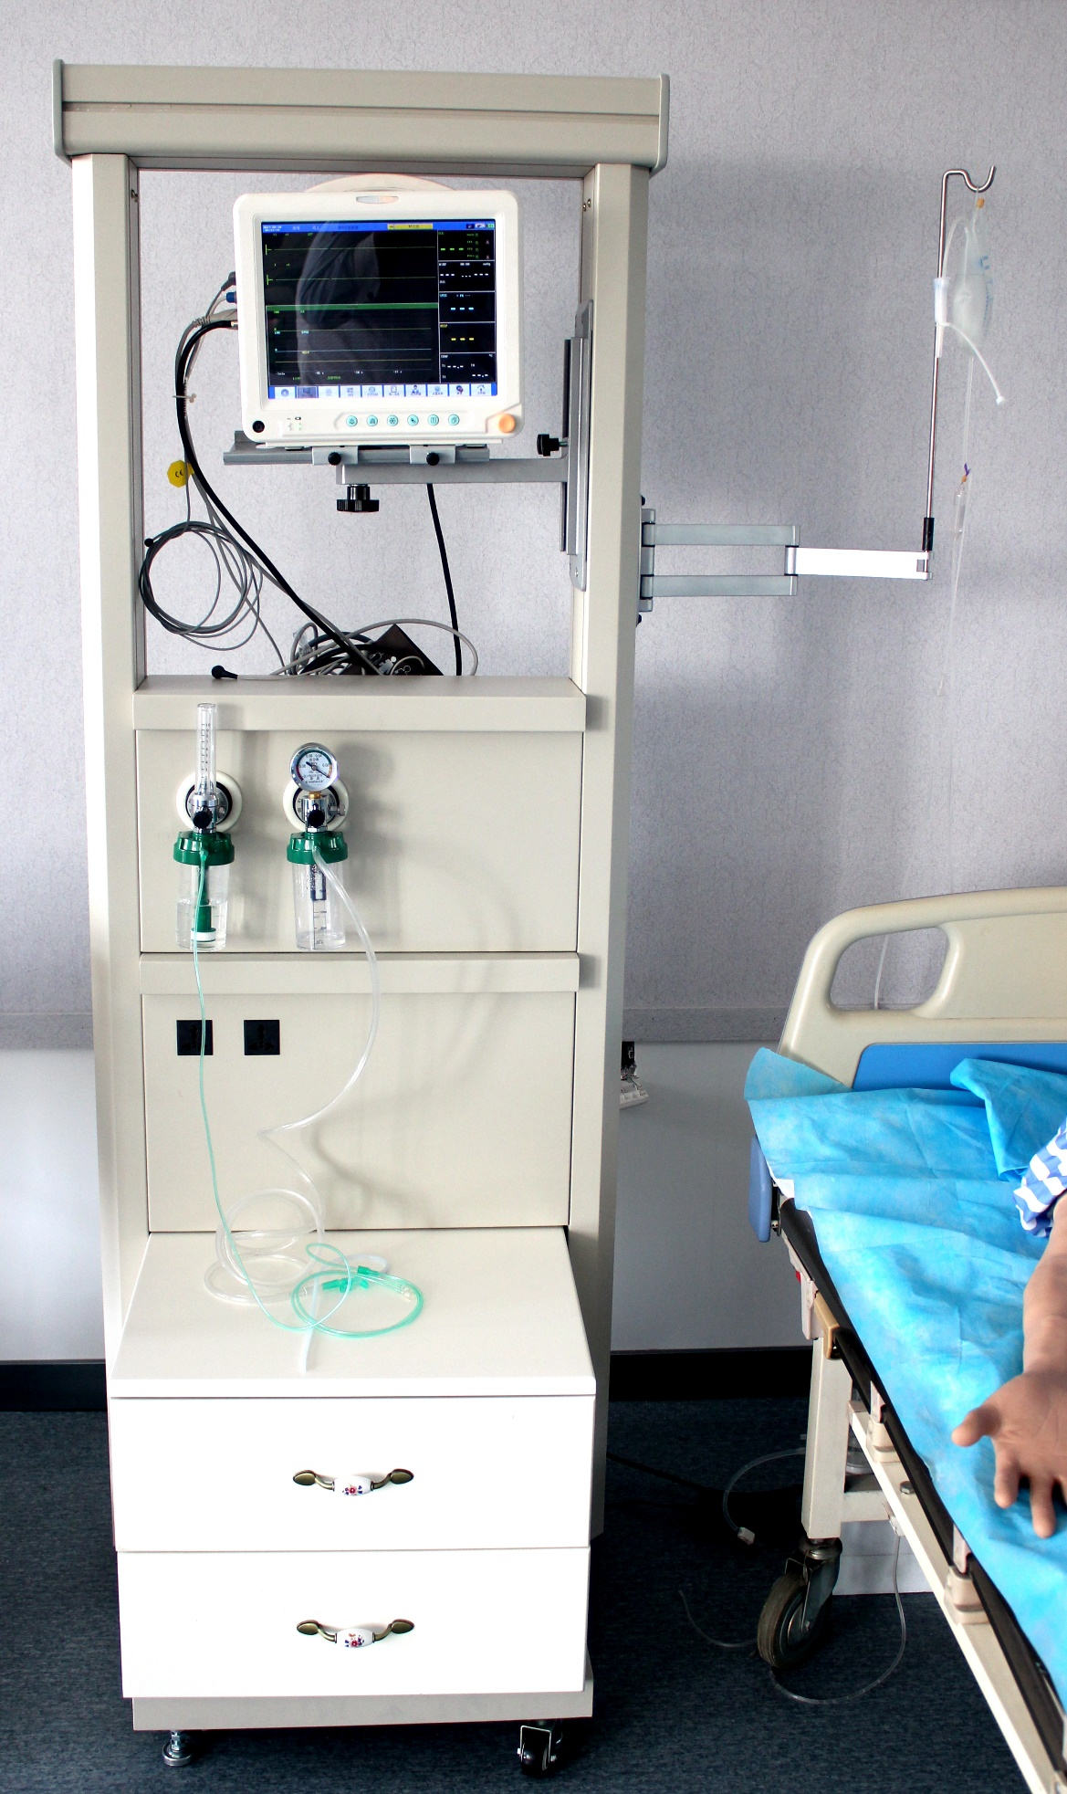
床旁功能支持一体柜
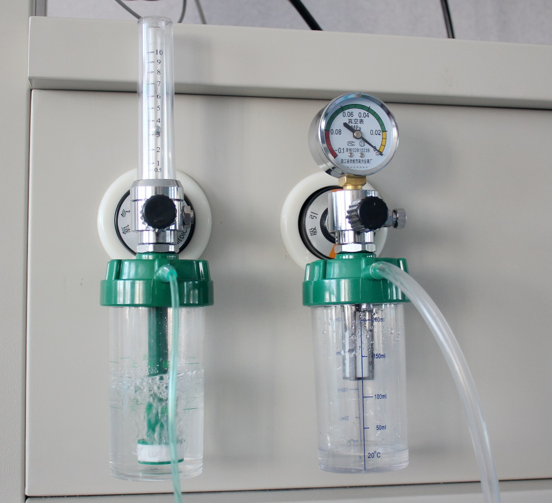
供氧、负压系统

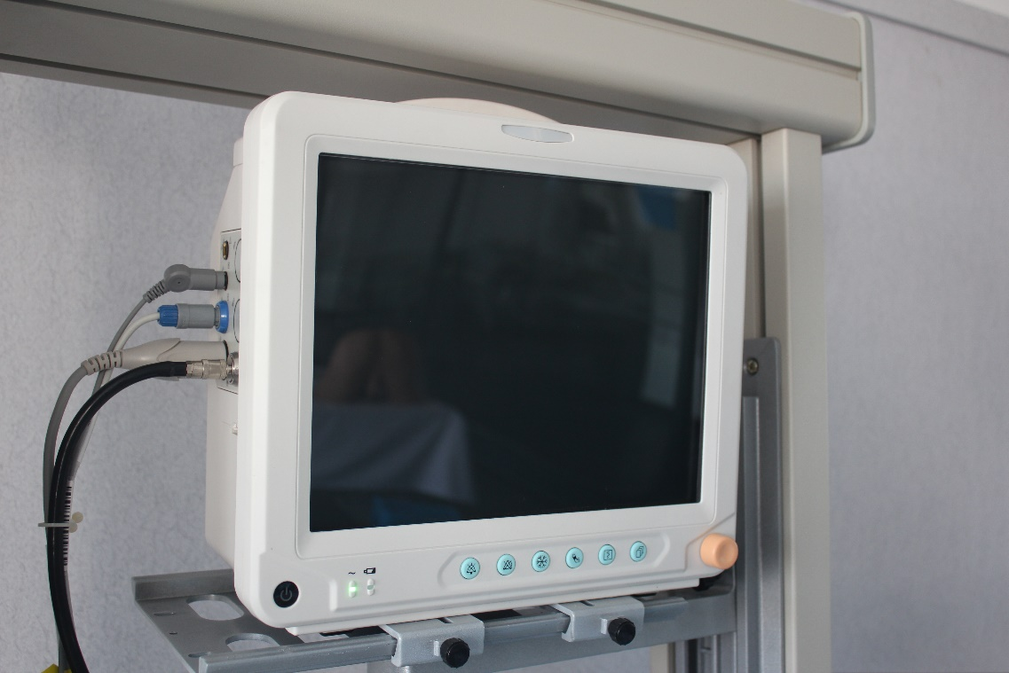
监护仪

